**המחלקה להנדסת תוכנה**

**Department of Software Engineering**

# חלק ב' – תאורטי )12 נקודות(

* 1.האם ניתן לקרוא מתוך פונקציה סטטית של מחלקה לפונקציה שאינה סטטית באותה מחלקה? נמק.  
    
  תשובה: לא בגלל שלפונקציות סטטיות אין   
   ולכן היא לא יכולה לשדה ספציפי או למתודה מסויימת כי היא לא תידע למי מתכוונים

2.האם התנאי (a > b) שקול תמיד לתנאי (b < a) ? נמק.  
  
תשובה:  
  
בהחלט לא בגלל הנושא של העמסת אופרטורים!!  
  
לדוגמה אם יש לי מחלקה שמוגדר בה התנאי קטן מ אז ניקח A קטן מB זה לא שווה לתנאי B גדול מA כי ב מחלקה לא הגדרתי פונקציית העמסה גדול מ   
והשורות קוד נקראת משמאל לימין ולכן התנאים לא שווים !!!!

3.מוגדרת

פונקציה

void ClassA ::f(int x) const;

נתונה הפונקציה הראשית:

int main()

{

ClassA a; ClassB b;



ד

עמו

**4**

ך

מתו

**4**

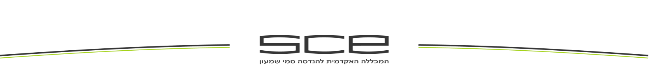

a.f(b); return 0;

{  
מה התכנית צריכה לכלול על מנת שהפונקציה הראשית תתקמפל? הצע שני פתרונות אפשריים.  
   
תשובה:   
אפשרות אחת במחלקה B יהיה אופרטור המרה כך כשנשלח לפונקציה f טיפוס CLASS כשהיא מצפה לקבל int אז המחלקה B תחזיר טיפוס int   
  
אפשרות שניה : שבמחלקה ClassA תיהיה עוד פונקציה בשם f(const ClassB &b ) ואז המהדר ידע לפי העמסת פונקציות לאיזו פונקציה לקרוא